香港四季酒店呈獻「閨密住宿優惠」

September 4, 2020, Hong Kong, China

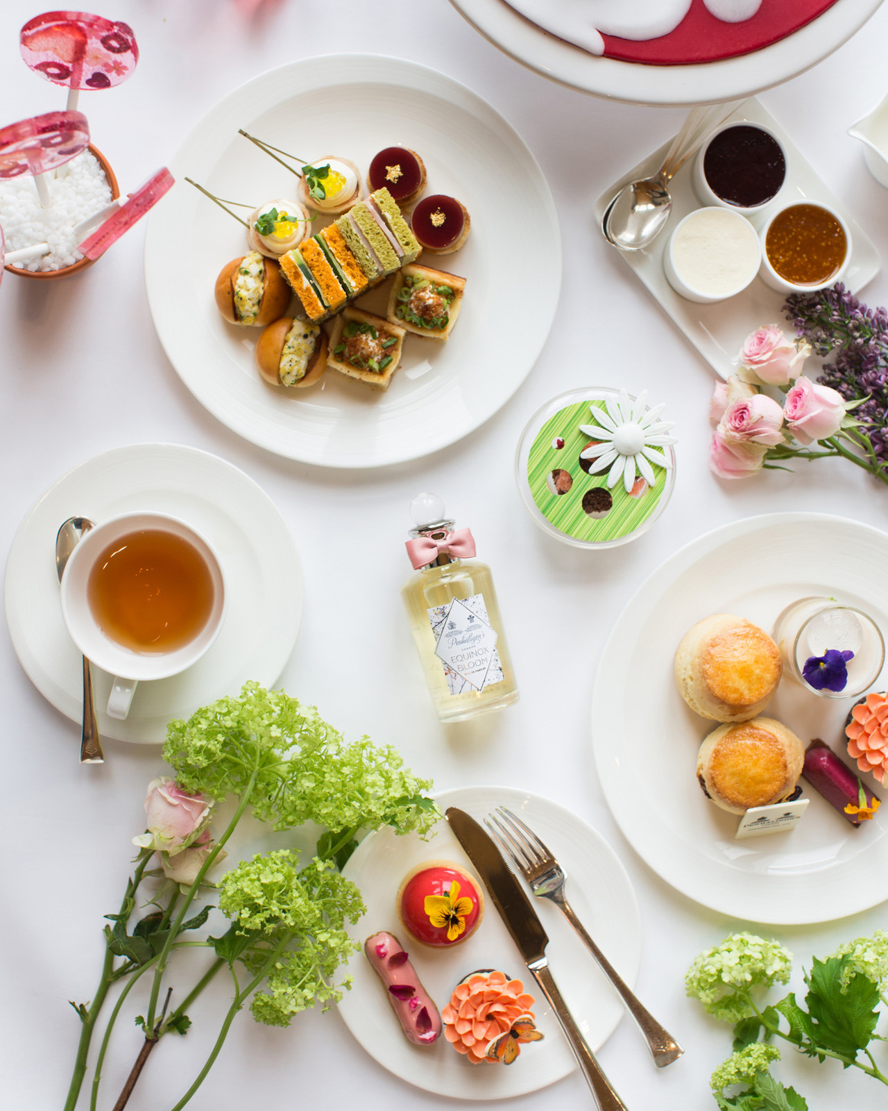 | 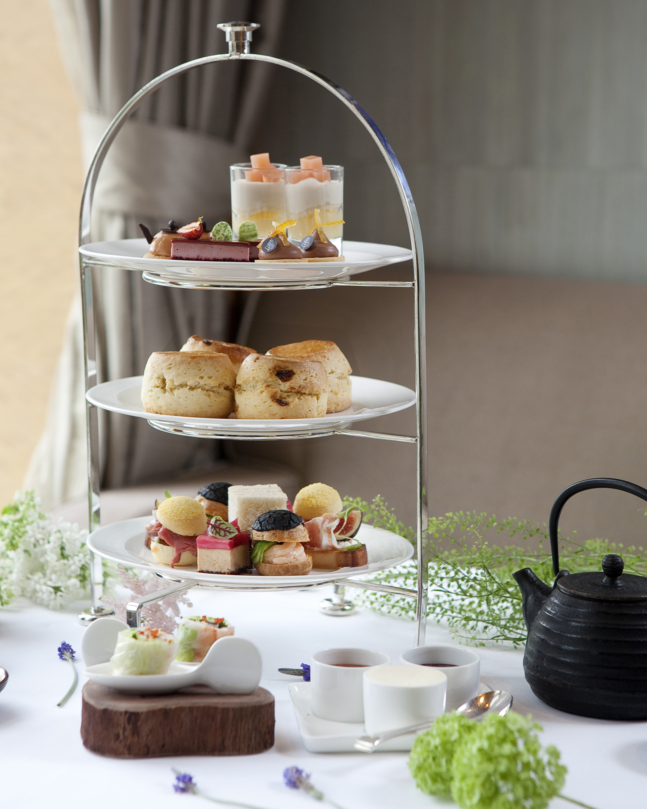 | 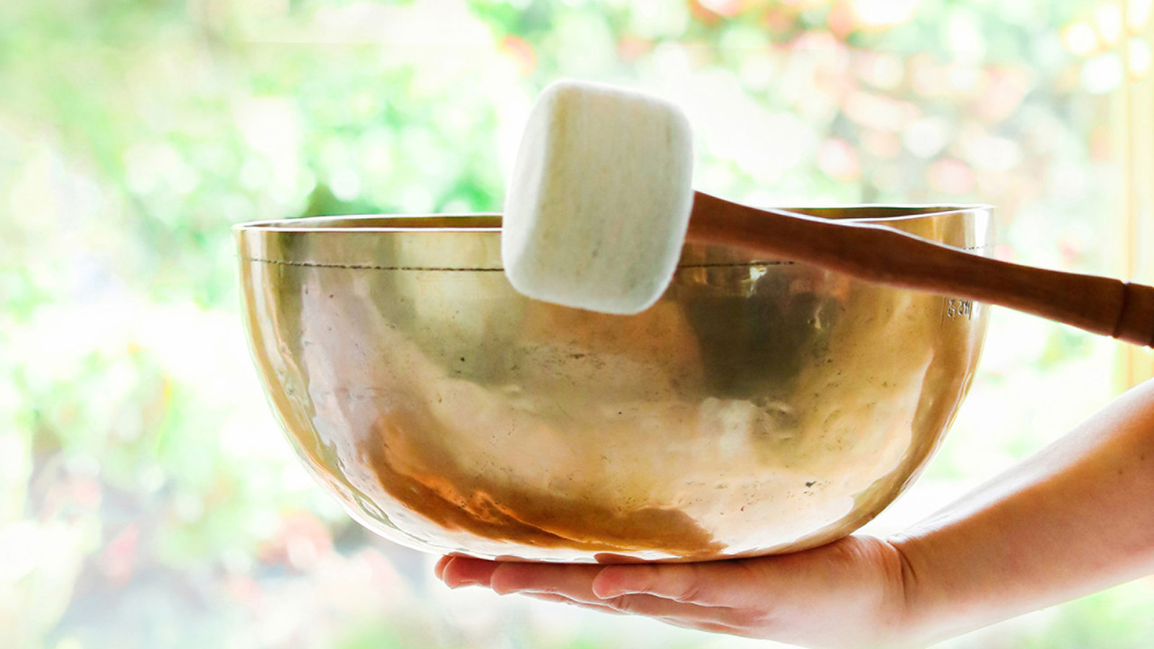
期待化上完美妝容，探索完美肌膚的奥秘和時尚潮流? 香港四季酒店與連卡佛及法國服裝概念品牌Rue Madame合作推出「閨密住宿優惠」讓賓客可發掘美麗的事物與好友一起寵愛自已。與此同時，酒店水療中心更特别提供獨家優惠和音頻冶療，讓身心也能休假。
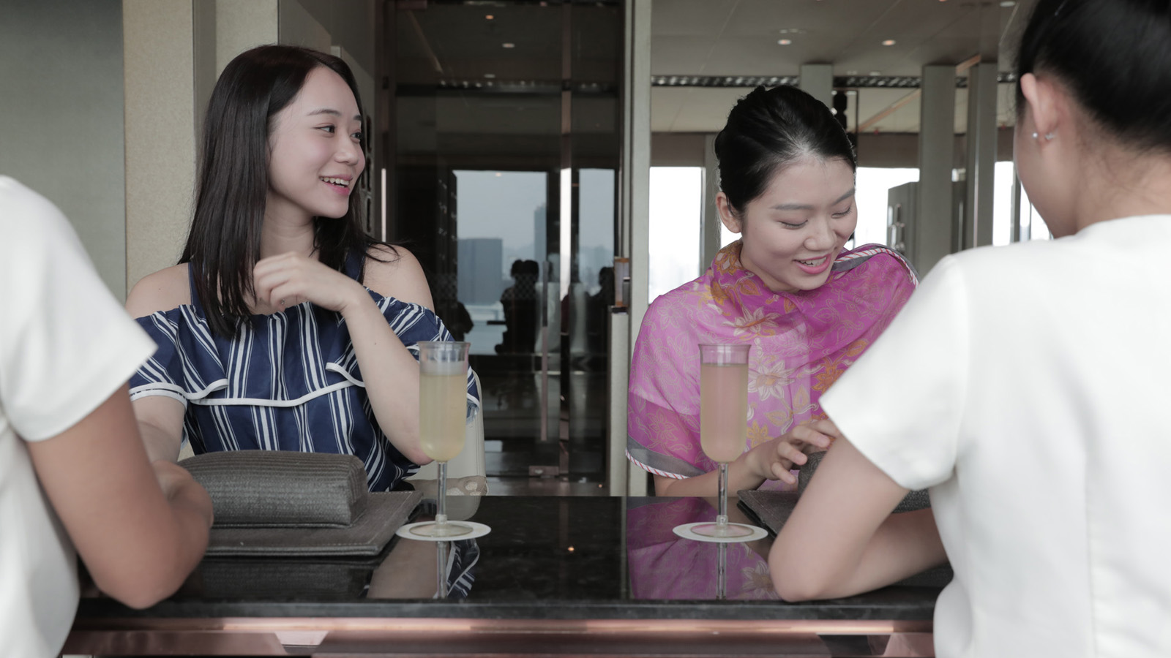 | 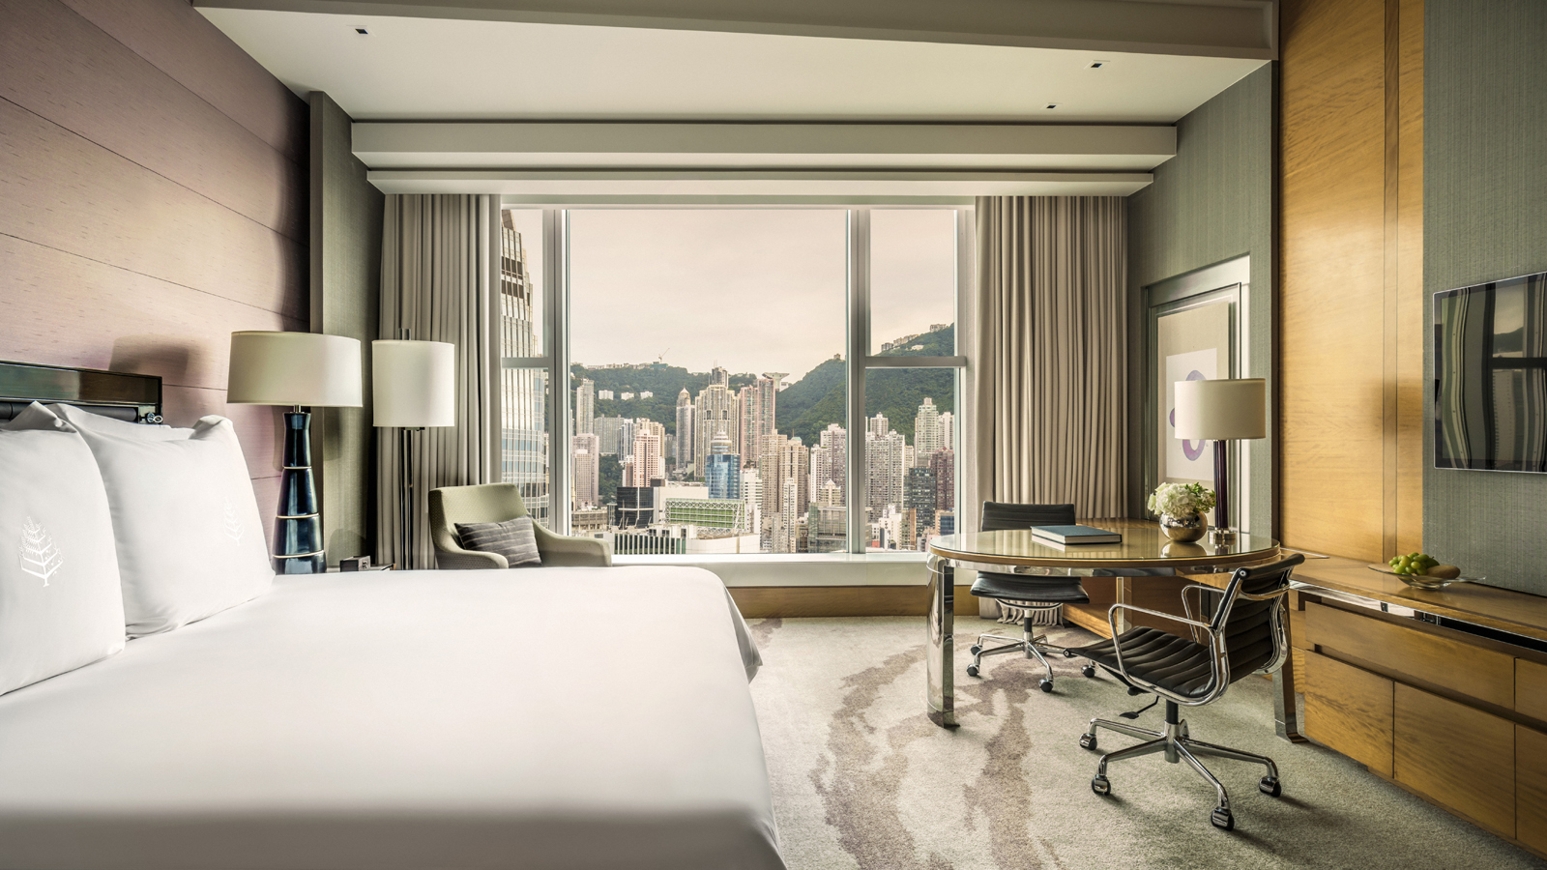
「閨密住宿優惠」由現在至2021年2月28日供應，讓賓客可計劃與好友重聚了解美容時尚資訊，內容包括:
- 一晚豪華山景客房住宿
- 於The Lounge享用雙人早餐或透過客房餐飲服務預訂
- 於客房或The Lounge享用雙人下午茶
- 30分鐘音頻療程或於水療休息室自導靜觀之旅
- 水療中心八折優惠
- 免費在客房享用兩杯Prosecco，朱古力及爆谷小點
- 第二間客房八折優惠
- 國際金融中心連卡佛送出Guerlain 及Tatcha 禮品，另附購物優惠
- 國際金融中心連卡佛Tom Ford送出體驗套裝並為賓客進行香水和彩妝指導，另附購物優惠
- Rue Madame 港幣500元購物禮券(須消費滿港幣3,000元方能使用)
- 可選擇以港幣2,500聘用King’s Production於室內拍攝一小時專業照片
「閨密住宿優惠」星期一至四入住每房每晚由港幣2,780起，星期五至日入住每房每晚由港幣3,180起。
如有任何查詢及查詢，請致電(852) 3196 8333 或電郵 res.hongkong@fourseasons.com聯絡訂房部。

RELATED

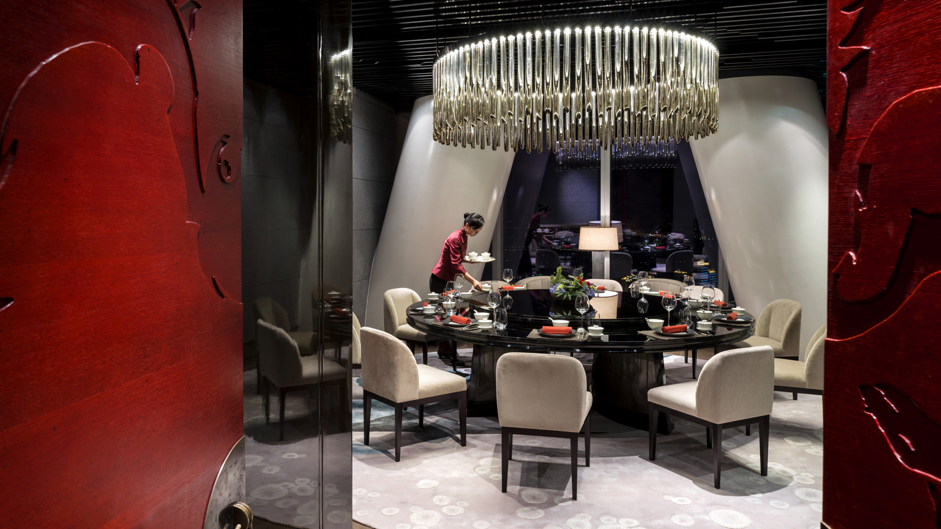 | September 25, 2020, Guangzhou, China  广州四季酒店愉粤轩 三度荣获2020广州米其林指南一星餐厅  https://publish.url/zh/guangzhou/hotel-news/2020/michelin-starred-yu-yue-heen-2.html
September 25, 2020, Guangzhou, China
Yu Yue Heen at Four Seasons Hotel Guangzhou Honoured with Michelin Star for the Third Consecutive Year in the Michelin Guide Guangzhou 2020
https://publish.url/guangzhou/hotel-news/2020/michelin-starred-yu-yue-heen.html

PRESS CONTACTS

Chu Wong
Director of Public Relations
8 Finance Street, Central
Hong Kong
China
chu.wong@fourseasons.com

(852) 3196 8306

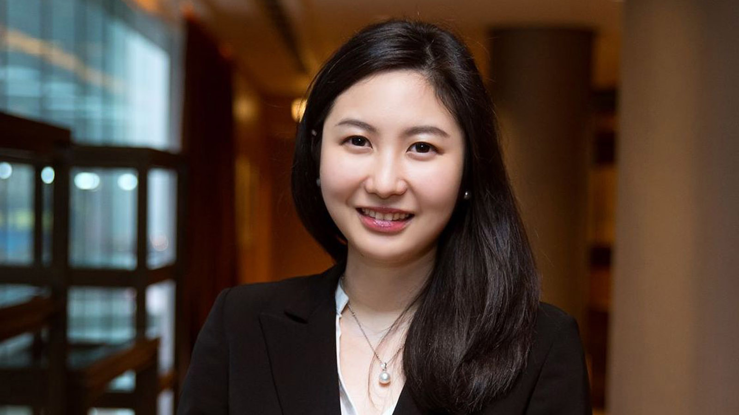 | Priscilla Chan  Assistant Public Relations Director  8 Finance Street, Central,  Hong Kong  China  priscilla.chan@fourseasons.com  (852) 3196 8307

